Name: ___________________________________ Datum: ____________________ Stunde:______
ZZN2 Ch2 Wo denn? Arbeitsblatt
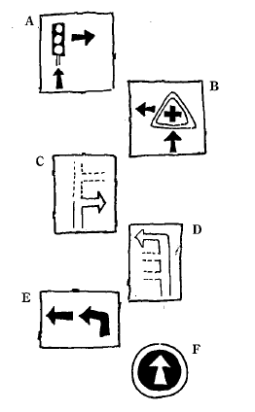
- Strassenschilder: street signs. Match the signs to the sentences by writing the corresponding letter on the line.

- ______ Gehen Sie hier geradeaus.
- ______ Die dritte Strasse links.
- ______ Hier bis zur Ampel und dann rechts.
- ______ Hier links und geradeaus.
- ______ Nehmen Sie die erste Strasse rechts.
- ______Hier bis zur Kreuzung und dann links.

- Das ist Unsinn! That’s nonsense! Which sentences are correct and which are nonsense? Re-write the correct sentence on the line. If it’s nonsense - write “Das ist Unsinn!”

- Die Bushaltestelle ist im Schwimmbad. _______________________________________
- Das Schloss ist hinter dem Park. _______________________________________
- Das ist nicht weit – nur fünfzig Minuten zu Fuß. _______________________________________
- Der Campingplatz ist im Krankenhaus. _______________________________________
- Das Jugendzentrum ist hier geradeaus. _______________________________________
- Das Verkehrsamt ist am Marktplatz. _______________________________________
- Mein Auto ist in der Fußgängerzone. _______________________________________
- Das Stadion ist zwei Kilometer von hier. _______________________________________

- Lückentext: Copy the sentences and fill in the blanks from words in the box.
Ampel geradeaus hinter Fuß dritte drüben

- Die ______ Strasse links. ___________________________________________
- Der Dom ist ______ dem Rathaus. ___________________________________________
- Das ist fünf Minuten zu ______. ___________________________________________
- Die Bushaltestell ist da ______. ___________________________________________
- Gehen Sie hier ______. ___________________________________________
- Gehen Sie bis zur ______ und dann rechts. __________________________________________

- Ein Brief von Ahmet: Read the letter from Ahmet and look at the map. Which four roads will bring Matthias to Ahmet’s house? Write down their names.
Lieber Matthias! 5. Dezember
Ich bin bis 2:30 in der Schule, also kann ich Dich leider nicht am Bahnhof treffen. Kannst Du direkt zu meinem Haus kommen?
Du gehst vom Bahnhof gerade aus bis zur Ampel und dann rechts. Geh geradeaus und nimm dann die zweite Strasse links. Geh noch hundert Meter und dann rechts. Ich wohne auf der rechten Seite.
Tschüs!
Ahmet
- ____________________________
- ____________________________
- ____________________________
- ____________________________

